Witam Was,

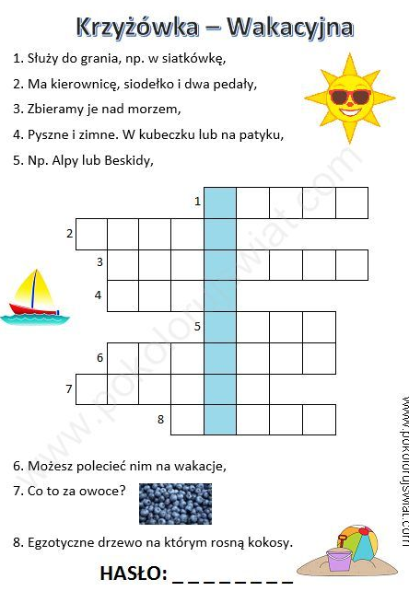Dzisiaj wakacyjna krzyżówka. Ciekawe, jakie jest hasło? Dowiesz się jak prawidłowo rozwiążesz krzyżówkę☺ Powodzenia!